令和２年度

鋼管ポールＬＥＤ防犯灯の新設

申請の手引



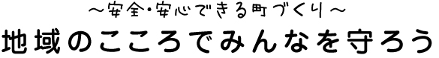

令和２年3月

**問合せ先：横浜市市民局　地域防犯支援課**

電話番号：671-3709

ＦＡＸ　：664-0734

**提出先　：鶴見区役所　地域振興課**

　　　　　住所：鶴見区鶴見中央3-20-1

電話番号：510-1687

※ＦＡＸでの提出はできません。必ず原本を御提出ください。

|  |
| --- |
| この事業は、令和２年度横浜市予算案が横浜市会において議決された後に実施が確定します。 |

Ⅰ　ＬＥＤ防犯灯設置事業について

**１　申請について**

　この手引で申請できる内容は、「鋼管ポールＬＥＤ防犯灯の新設」のみです。鋼管ポールの建替の申請はできません。

また、夜間の歩行の安全確保と犯罪の防止を図るために、多くの地域の方が通行する公衆の用に供する道路を照明する場所で、周囲に明かりや電柱が無く、「横浜市防犯灯設置基準」を満たしている場所に設置します。

＜設置基準により対象外となる例＞

マンション等敷地内の照明／公園内の照明／子どもの遊び場内の照明／神社仏閣の敷地内・参道の照明／自治会町内会館の敷地内の照明／民家の敷地（庭等）の照明／駐車場内の照明／その他、道路ではない場所の照明 等

**2　スケジュール**

|  |  |
| --- | --- |
| **申請書の提出期限**（区役所地域振興課） | **５月２９日（金）まで** |
| ・・・・・提出期限内に早めにご提出ください・・・・・ |
| **審査・調査期間** | **５月～10月（予定）** |
| ・お問い合わせの連絡をさせていただくことがあります・ |
| **施　工　期　間** | **11月～１月（予定）** |

　○施工可能と判断した場合は、工事業者から、連絡者様宛に直接連絡いたします。不可となった場合は、連絡がいきませんので御了承ください。

**３　申請者**

　　　自治会町内会長 または 連合自治会町内会長

**４　書類提出期限・提出先・問合せ先**

　　　提出期限：**令和２年5月29日(金)　必着**

**提出先　：区役所地域振興課　※手引き表紙に連絡先等記載しています。**

　　　問合せ先：市民局地域防犯支援課　TEL：671-3709

**５　提出書類**

　申請１か所につき、下記の申請書が必要となります。

　複数の申請がある場合、１か所ごとに、書類を御提出いただくことになります。

|  |
| --- |
| **＜下記①から③までは必須＞**  ①令和２年度鋼管ポールＬＥＤ防犯灯新設申請書【提出書類１】  ②防犯灯地図  ③設置場所の写真  **＜申請場所が私道又は私有地の場合には下記④も必要＞**  ④鋼管ポールＬＥＤ防犯灯設置承諾書【提出書類２】  　※私道・私有地の場合、土地の所有者の設置承諾が条件となりますので、承諾書をいただけない場合は設置できません。 |

　※記載いただいた優先順位の高い順番で、必ずしも設置ができるという訳ではございません。

**６　鋼管ポールＬＥＤ防犯灯の仕様について**

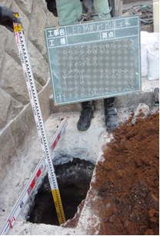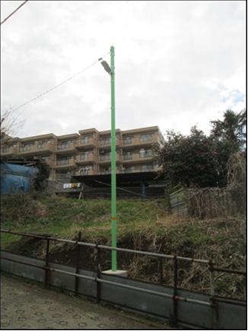

**約１m**

地中の深さ

**約５m**

地面から、ポール先端までの高さ

**4.5m以上**

地面から灯具までの高さ

　　　　　　　　　　　　　　　　　　　　　　　　鋼管ポール設置工事の様子

　　　　　　　　　　　　　　　　　　　　　鋼管ポールを設置するためには、

　　　　　　　　　　　　　　　　　　　　　縦70cm、横70cm、深さ1２0cm

　　　　　　　　　　　　　　　　　　　　　程度のスペースが必要で、堀った

鋼管ポールの高さについて　　　　　　スペースのおおむね中央に設置します。

　　　　　　　　　　　　　　　　　　　　　申請にあたっては、スペースの有無や

　　　　　　　　　　　　　　　　　　　　　交通への支障などをご検討願います。

Ⅱ　ＬＥＤ防犯灯を新設する際の注意点

**＜LED防犯灯新設の注意点＞・・・・・・・・・・・・・・・・・・・・**

ＬＥＤ防犯灯は、蛍光灯防犯灯に比べて、眩しさを感じやすい照明です。

家屋に近接したところに設置を希望する場合は、リビング、寝室、玄関などに光が差し込むことがございますので、必ずお住まいの方や近隣の方など関係者の御理解を得たうえで申請を行ってください。

また、田畑がある場所に設置するような場合も、野菜や庭の植物等に影響を及ぼす可能性がありますので、耕作者等への御確認をお願いいたします。

後に、トラブルの原因になることがありますので、御協力くださいますようお願いします。

**＜場所の選定について＞**

（１）公道上への設置を原則とします。ただし、「公道上へ設置すると通行に支障が発生する」などの場合には、土地所有者の承諾が得られたときは、私有地（私道を含む）に設置することも可能です。

（２）他の屋外照明との距離がおおむね25m以上ある場所を選定してください。

ただし、電柱から鋼管ポールに直接電線を接続することができる距離が約２５ｍであるため、接続条件によっては、設置ができない場合もあります。

（３）**鋼管ポールと鋼管ポールを連接させる場合は、**20ｍとしてください。また、

道路や駐車場入口等を横断して連接させることはできません。

（４）ＬＥＤ防犯灯は、原則地上から4.5m以上の高さの位置に設置します。

（５）多くの地域の方が通行する道路を照明する場所を選定してください。行き止まり道路などの特定の人しか利用しない場所には設置できません。

（６）申請場所は、原則として、申請を行う自治会町内会の区域内となります。自治会町内会が構成されていない空白地など、区域外への設置を申請される場合は、申請した防犯灯の日常の見守りをお願いします。

（７）樹木の繁茂により防犯灯への影響が予想される場所については、土地所有者等により樹木の剪定をしていただく必要があります。

**＜その他＞**

（１）設置基準を満たしていても、施工上の問題で設置できない場合があります。あらかじめ御了承ください。

（例）設置する場所の地下に下水管や水道管、ガス管などの埋設物や擁壁の基礎

などがある場合、設置することはできません。

　　　　　また、電気を供給できる電源が遠い場合、希望の場所に設置ができない場合があります。

（２）灯具が設置されてから通電するまでに時間がかかる場合があります。

Ⅲ　設置できない例

(1)　自治会町内会所有の鋼管ポールを経由する場合

**他のポール**

**を経由する**



※希望

場所

**×**

※横浜市所有

　以外の

鋼管ポール

電

柱

　自治会町内会所有の鋼管ポールを経由して電線を引き込む設置はできません。

直接東電柱からつながる場合又は横浜市の防犯灯の鋼管ポールからの経由は、施工が可能です。

(2)　電柱との距離が近い場合

**×**



**電柱との距離が近い**

※希望

場所

電

柱

　鋼管ポールＬＥＤ防犯灯設置希望箇所の近くに電柱があり、**電柱で代替できる場合は設置できません。**

(3)　その他

ア　縦70cm×横70cm×深さ120cmの基礎のスペースが確保できない場合や

　　鋼管ポールの建柱位置が歩道の中央になる等交通の妨げとなる場合

イ　地下埋設物（擁壁等の基礎、水道管等）や樹木の根等の障害物がある場合

ウ　道路掘削規制がある場合（公道上）

　　　⇒道路掘削規制については、各区土木事務所にご確認ください。

　エ　**鋼管ポールを連接させる際に、**道路や駐車場入口等を横断する場合

駐車場

車

車

道路を横断しているため接続できません

Ⅳ　記入見本

駐車場を横断しているため接続できません

鋼管ポール

鋼管ポール

鋼管ポール

鋼管ポール

車道

歩道

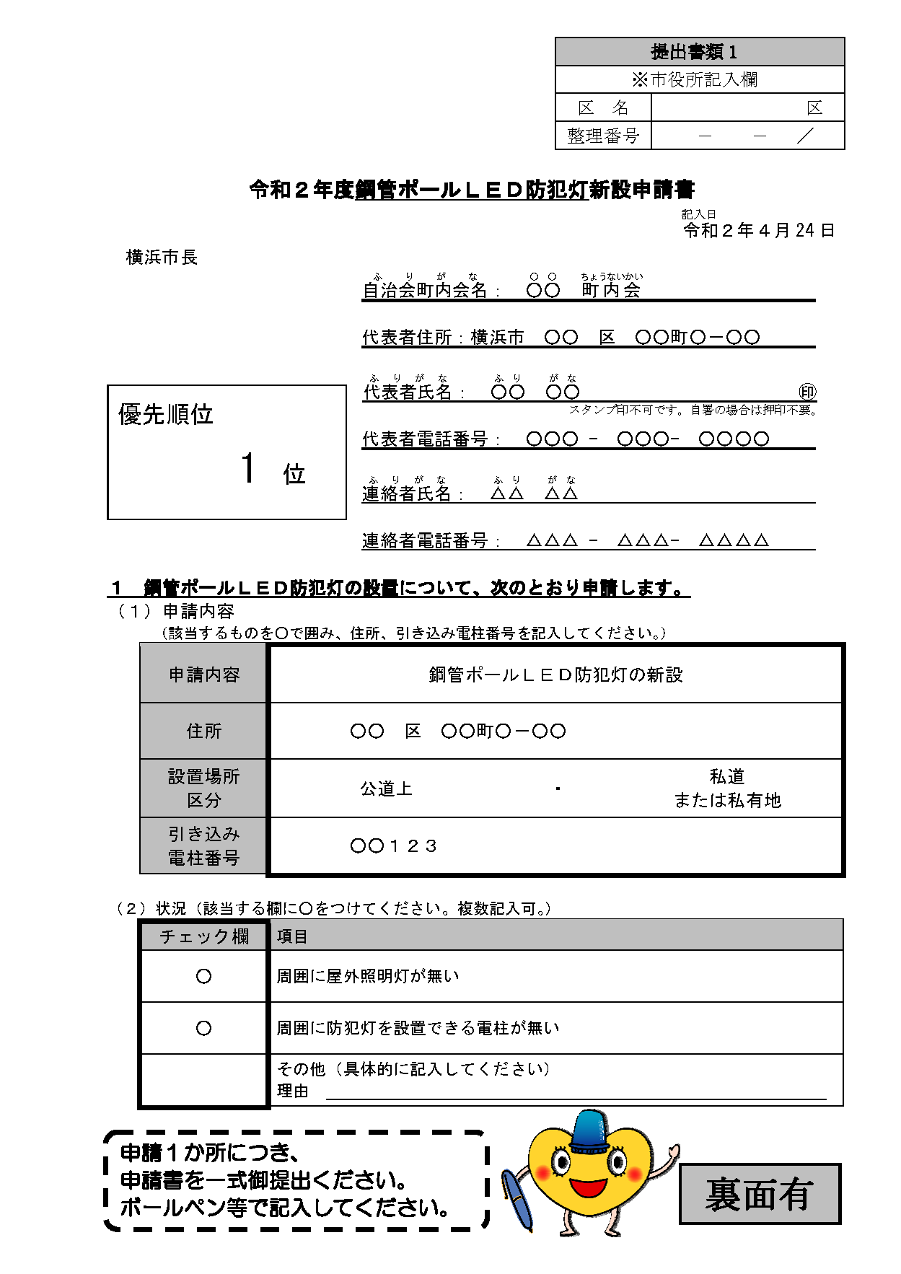**１　令和２年度鋼管ポールＬＥＤ防犯灯新設申請書【提出書類１】**

**代表者と連絡先**

**が同一の場合は**

**記入不要です。**

**申請書を記入した日付です。**

**審査・調査の参考にしますので記載をお願いします。**

印

**昼間に連絡のとれる**

**電話番号を記入してください。**

**申請者である自治会町内会の名称等を記入して、代表者印の押印をお願いします。**

**※自署した場合は押印を省略できます。**

**※押印は、スタンプ印は無効です。**

**防犯灯へ電線を引き込む電柱番号を記入してください。**

**令和２年度鋼管ポールＬＥＤ防犯灯新設申請書【提出書類１】（裏面）**

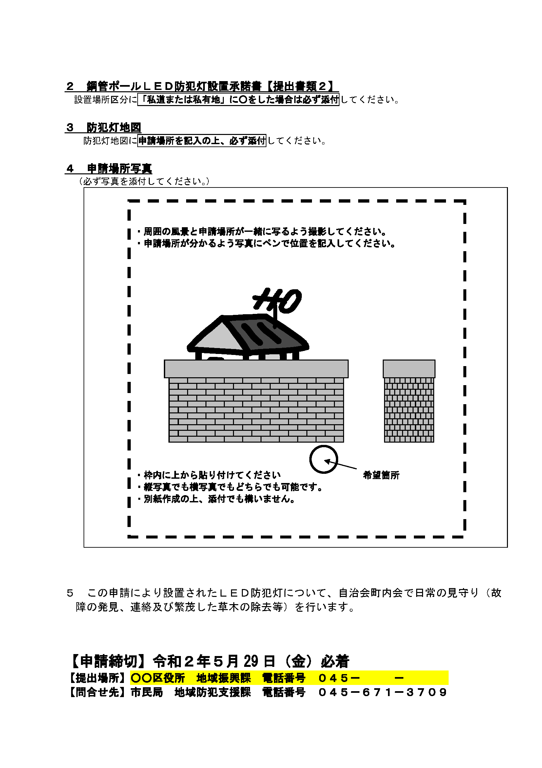

**審査材料となるため、**

**必ず写真を貼付してください。**

**2　鋼管ポールＬＥＤ防犯灯設置承諾書【提出書類２】**

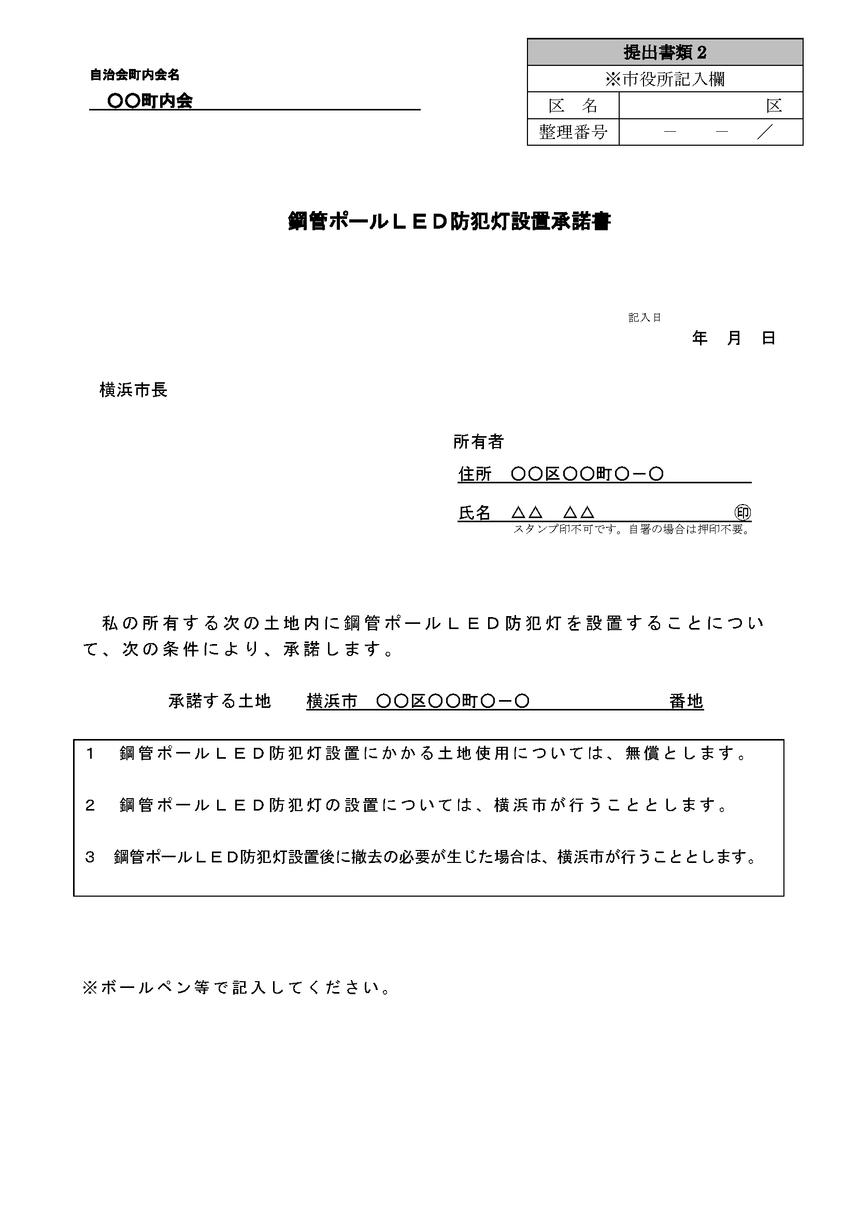

**自治会町内会名を記入してください。**

**承諾書を記入した日付です。**

24

4

令和2

**土地の所有者が記入、押印**

**※自署した場合は押印を省略できます。**

**※押印は、スタンプ印は無効です。**

**設置を行う土地の住所を記入してください。なお住所は、「鋼管ポールＬＥＤ防犯灯設置申請書」で記入した住所と同様となります。**

**3　「防犯灯地図」の記入方法**

**引き込み柱に◎（二重マル）をつけ、新設する場所に○（マル）を記入してください。**

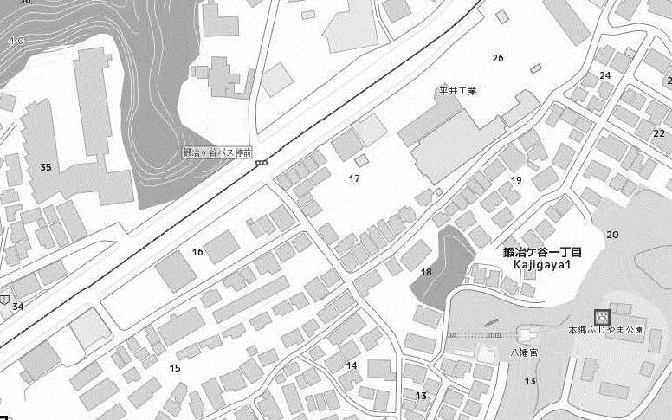

栄119

**▽**

**□**

栄297

**□**

◎

**◇**

○○123

**※この地図は防犯灯の申請以外の目的で使用**

**することはできません。ご注意ください。**

この地図には、ＮＴＴのみが使用しているＮ

ＴＴ単独柱は記載されていません